**Módulo 1**

**ENTIDADES:**

Chave primária – restrição para os dados não se repetirem

Chave estrangeira – liga a outra tabela – precisa ter o mesmo tipo nas duas tabelas mas precisa ser o mesmo tipo (a tabela filho que tem a coluna numa com chave estrangeira)

Índice – posições – importante para erros

Chave primária e estrangeira – já cria um índice automaticamente

View - é uma tabela lógica (é como se fosse um Select que já faz os cálculos toda vez que consultar – mas é visualizado como uma tabela) – exemplo: para quando disponibilizar o banco para alguém externo – disponibilizar uma View

Procedures – para usar uma linguagem estruturada – cada banco de dados tem sua própria linguagem

Funções – é possível criar própria função

Trigger – regras para executar quando houver alguma ação no banco

Tipos de dados:

Inteiros – não tem casa decimal

Diferença de quantidade de bytes – unidade de armazenamento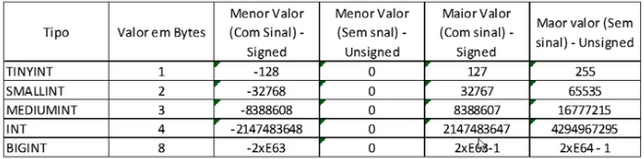

Se você armazenar um valor muito grande em um tipo de dado com poucos bytes - não haverá espaço para armazenar

Exemplo de tentativa de armazenar um valor grande em um tinyint:

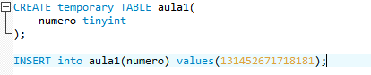

|  |
| --- |
| Error code: 1264. Out of range value for column 'numero' at row 1 |
| Propriedade unsigned – apenas números positivos – ou seja – não precisa ocupar espaço para números negativos então dobra a quantidade de números positivos que podem ser armazenados  **Projeto de banco de dados:**  Analise dos requisitos:   * Entender regras de negócio * Entrevistar e ter reuniões * Desenhar modelo mais fiel a realidade   Modelo conceitual:   * Construção do diagrama de entidade e relacionamento * Estabelecer a cardinalidade das entidades |  |

**Módulo 2**

**ENTIDADES:**

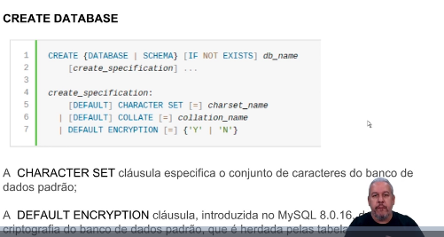

CREATE SCHEMA `novo` DEFAULT CHARACTER SET latin1 COLLATE latin1_swedish_ci;